رحلة: الوكيل التعليمي
الزمنُ المستهدف: ٣:١٠ دقيقة · ٧ مشهداً · الوكيلُ التعليمي — وله وحده إسنادُ المعلمين الزائرين
❖ قبل أن تضغط «تسجيل» خمسُ قواعدَ لكل فيديو، وما يخصُّ هذا الدور
قواعدُ التسجيل
• نافذةُ المتصفّح (ملءُ الشاشة · تكبير ١٠٠٪) — ولا تُظهر أشرطةَ المفضّلة ولا تبويباتٍ أخرى — فالمشاهدُ يصوّر ما يراه.
• ابدأ من صفحةٍ نظيفة (نافذةٌ خاصة (Private) أو امسح بيانات الموقع) — فتظهر شاشةُ اختيار الدور من أولها، ولا يدخل الفيديوُ بحسابٍ سابق.
• بياناتٌ مزروعةٌ لا حقيقية (أسماءٌ تبدأ بـ«أ. نموذج») — لا يُصوَّر اسمُ معلمٍ حقيقيٍّ ولا رقمُه الوظيفيّ ولا درجتُه — الفيديو يُوزَّع.
• صوتٌ واحدٌ هادئ (تحدّث وأنت تنقر لا بعدها) — فيرى المشاهدُ النقرةَ ويسمع سببَها في اللحظة نفسِها.
• لا تشرح ما لا يخصّه (ابقَ في شاشاته) — ولكلِّ دورٍ ما يخصُّه فقط — فلا تفتح في فيديو المعلم شاشةَ المشرف.

وما يُهيَّأ لهذا الدور بعينه
• الدخولُ بقطاعٍ ومجمعٍ ومدرسة — كالمدير تماماً.
• كشفُ معلمين محمَّلٌ من المخزن — فيظهر عدّادُ «من لم يُدخِل».
• وحصةٌ بلا معلمٍ زائرٍ مُسنَد — فتُرى شاشةُ الإسناد وهي تعمل.

❖ المشاهد وما بين قوسين زمنُ المشهد في الشريط
مشهد ١ ٠:٠٠ – ٠:٢٢ الافتتاح — وأنت على شاشة اختيار الدور
الشاشة: اختيار الدور — أول الصفحة
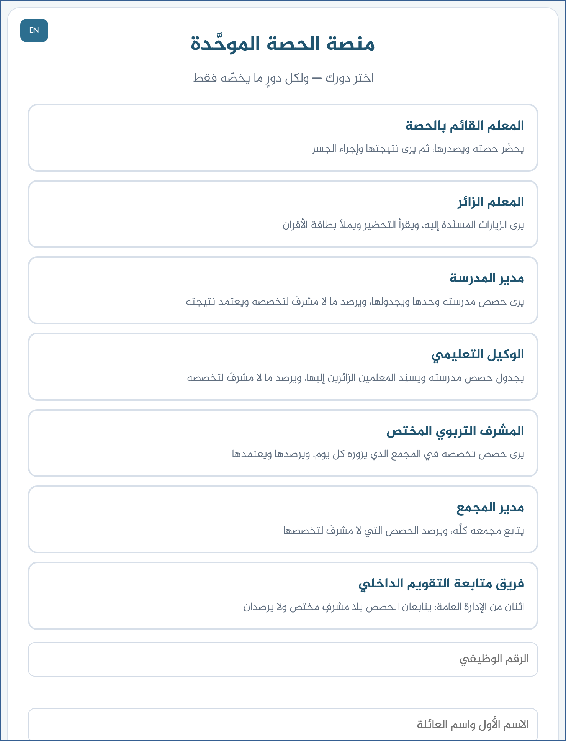
• افتح الرابط وأنت صامت، ثم ابدأ الكلام والشاشةُ ظاهرة: https://ahseyam.github.io/unified-lesson/
تقول وأنت تنقر:
« مرحباً. أنت الوكيل التعليمي: تُجدول حصص مدرستك، وتُسنِد المعلمين الزائرين، وتتابع من لم يُدخِل. وهذا الفيديو يمشي معك في الأربع. »
مشهد ٢ ٠:٢٢ – ٠:٥٢ ادخل واختر مدرستك
الشاشة: الدخول بدور مدير المدرسة
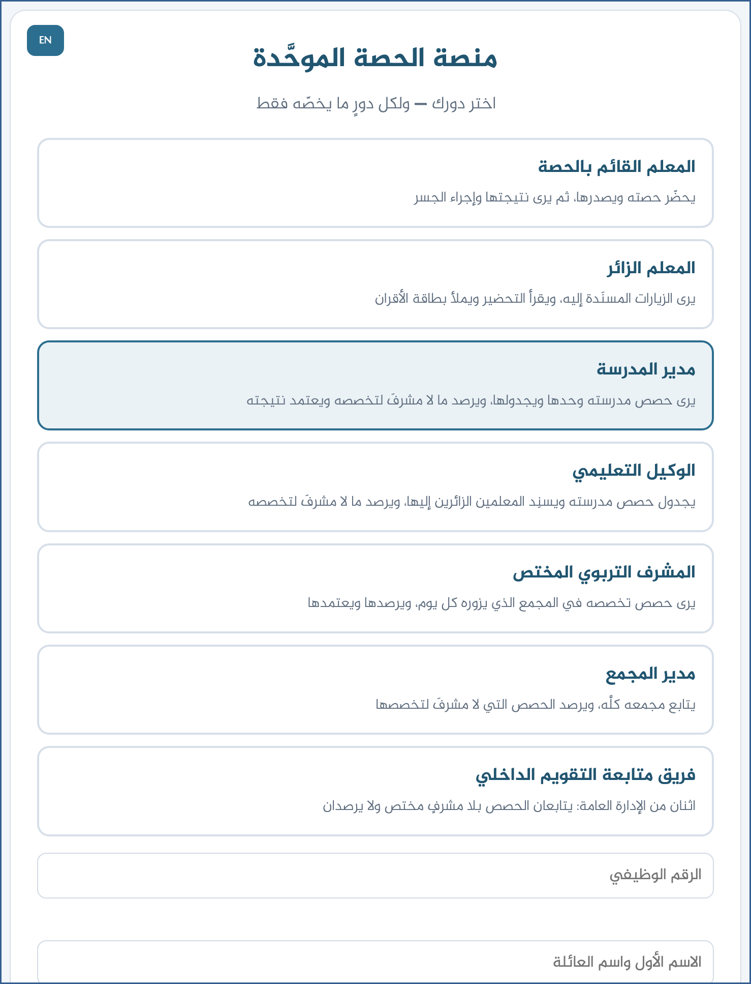
تقول وأنت تنقر:
« اختر بطاقة «الوكيل التعليمي» ثم القطاعَ والمجمعَ والمدرسة. »
« وتُثبَّت عليك كما هي لمدير المدرسة. »
مشهد ٣ ٠:٥٢ – ١:٢٢ اطمئنّ على اكتمال الجدول
الشاشة: جدول مدرستي — الوكيل
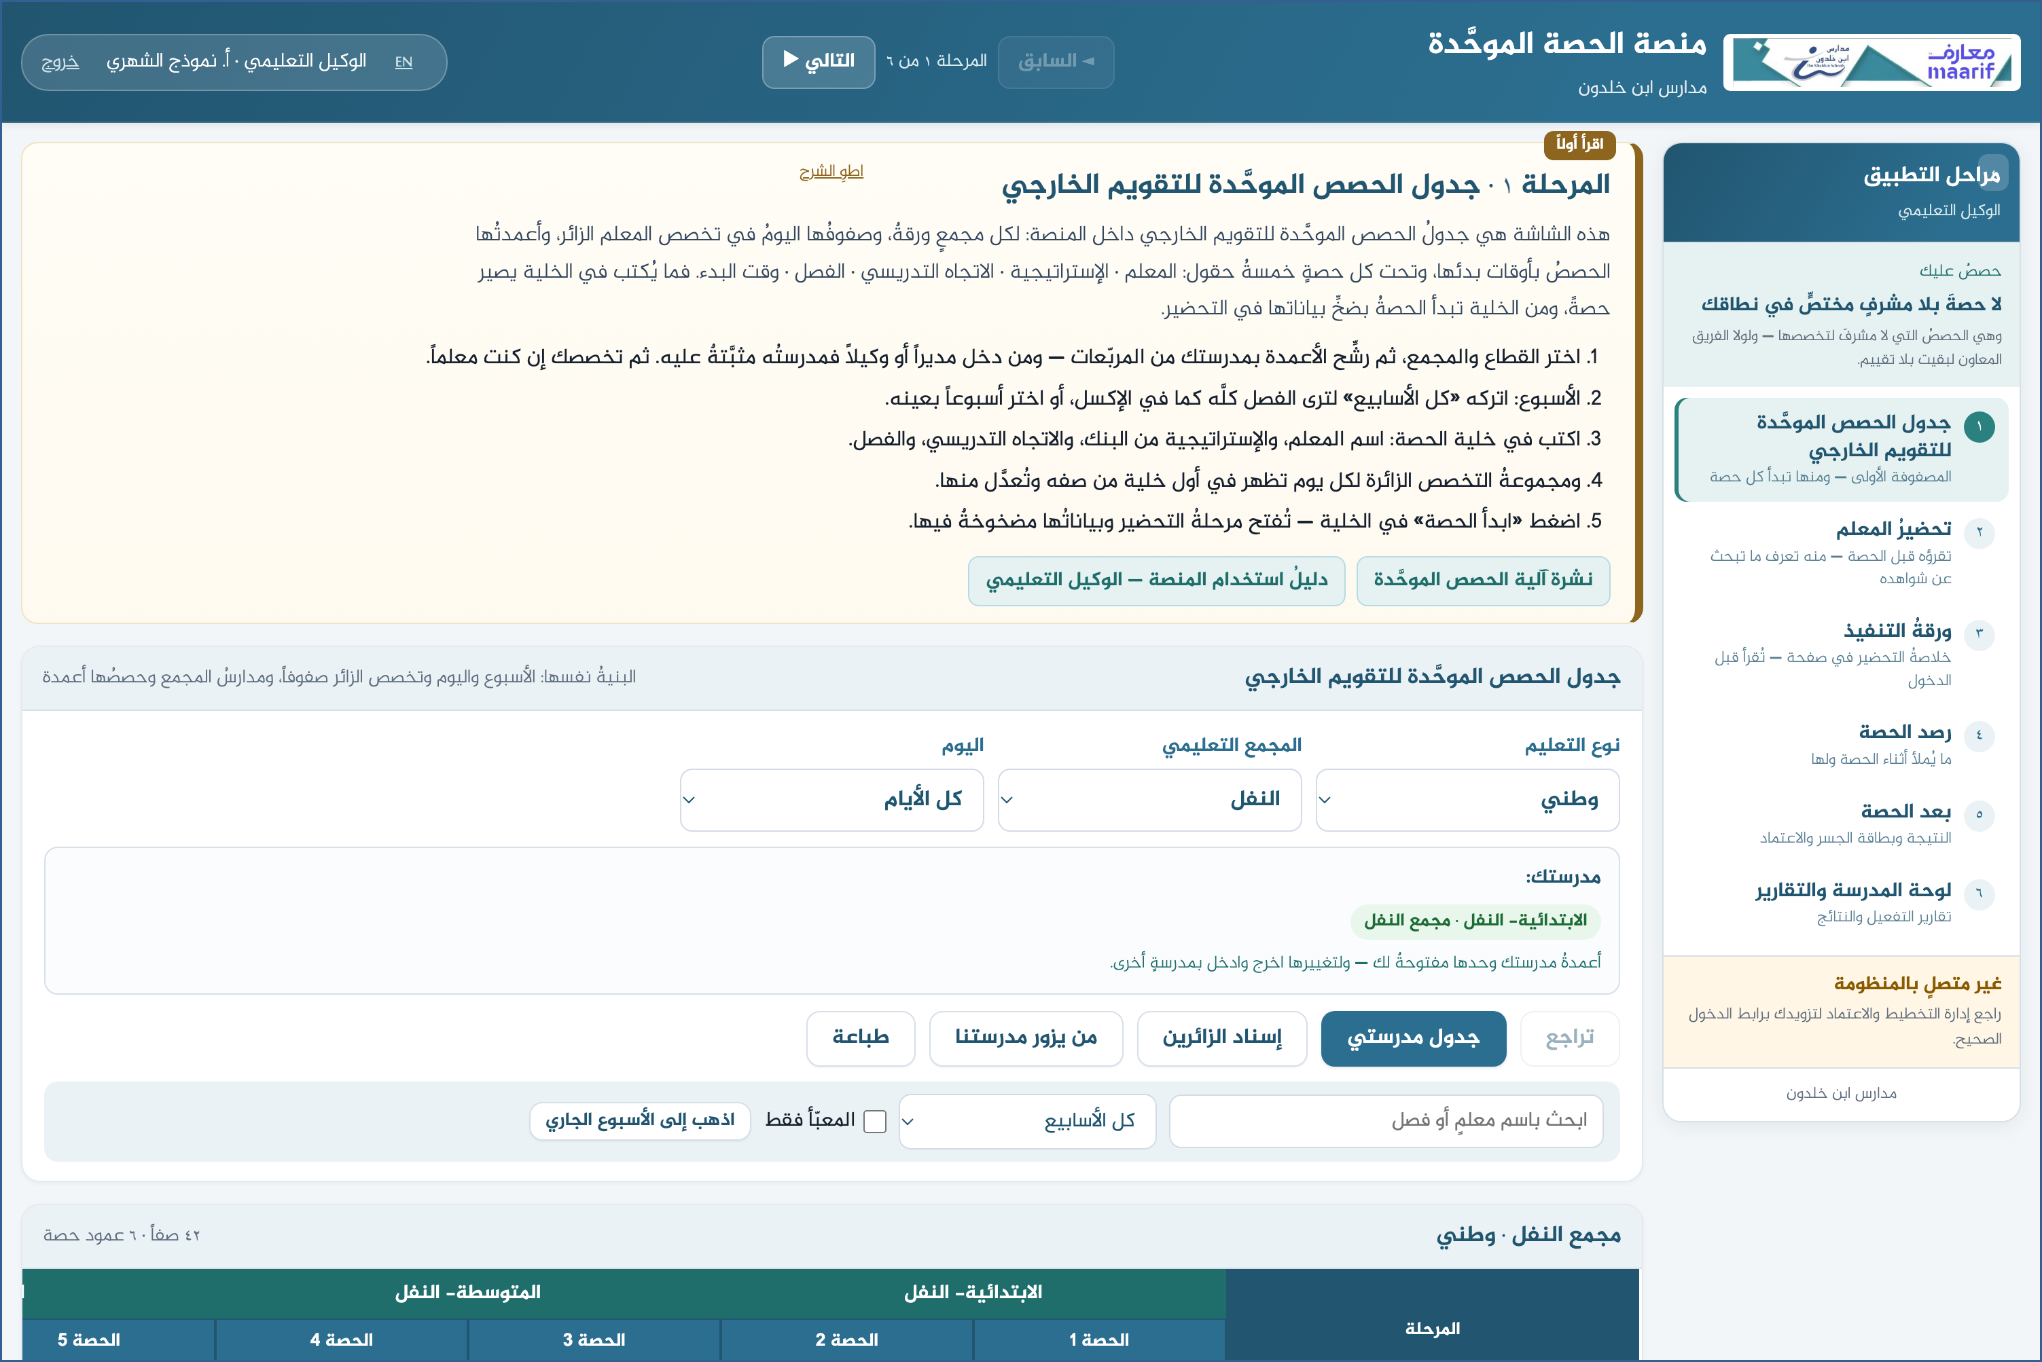
تقول وأنت تنقر:
« قبل الإسناد: تأكّد أن الحصص مكتوبةٌ بأسماء معلميها في الخانات. »
« فالإسنادُ لا يكون إلا على حصةٍ لها معلم. »
مشهد ٤ ١:٢٢ – ١:٥٢ اعرف من بلا حصةٍ قبل أن تُسنِد
الشاشة: كشفُ من لم يُدخِل
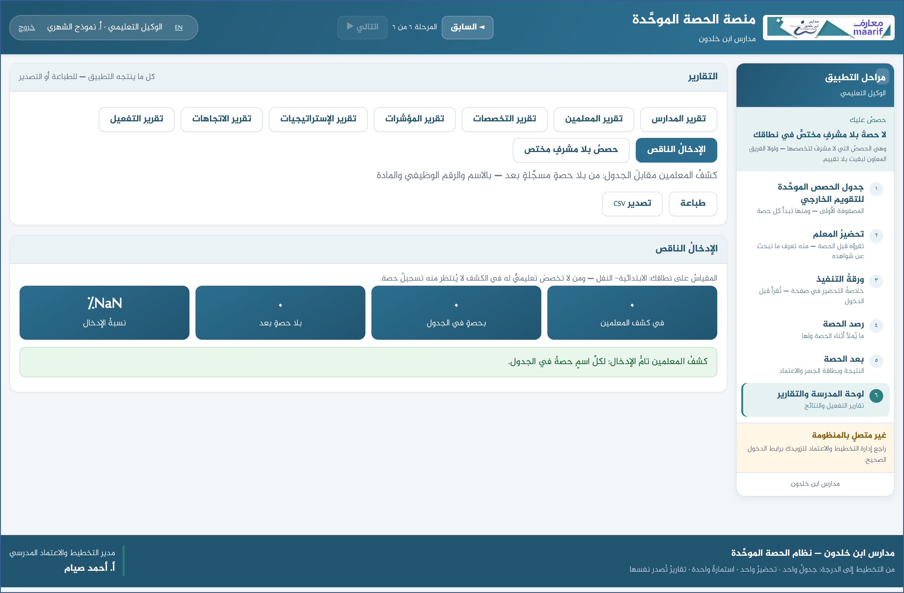
تقول وأنت تنقر:
« فوق الجدول سطرٌ: «ن من الكشف بلا حصةٍ مسجَّلةٍ بعد» — ومعه زرُّ «افتح الكشف». »
« وفيه الاسمُ والرقمُ الوظيفي والمادة، ويُطبع ويُصدَّر CSV. »
« فالمتابعةُ قبل الإسناد: الإسنادُ لا يكون على خانةٍ بلا معلم. »
مشهد ٥ ١:٥٢ – ٢:٢٢ أسنِد الزائرين بالرقم الوظيفي
الشاشة: إسناد المعلمين الزائرين
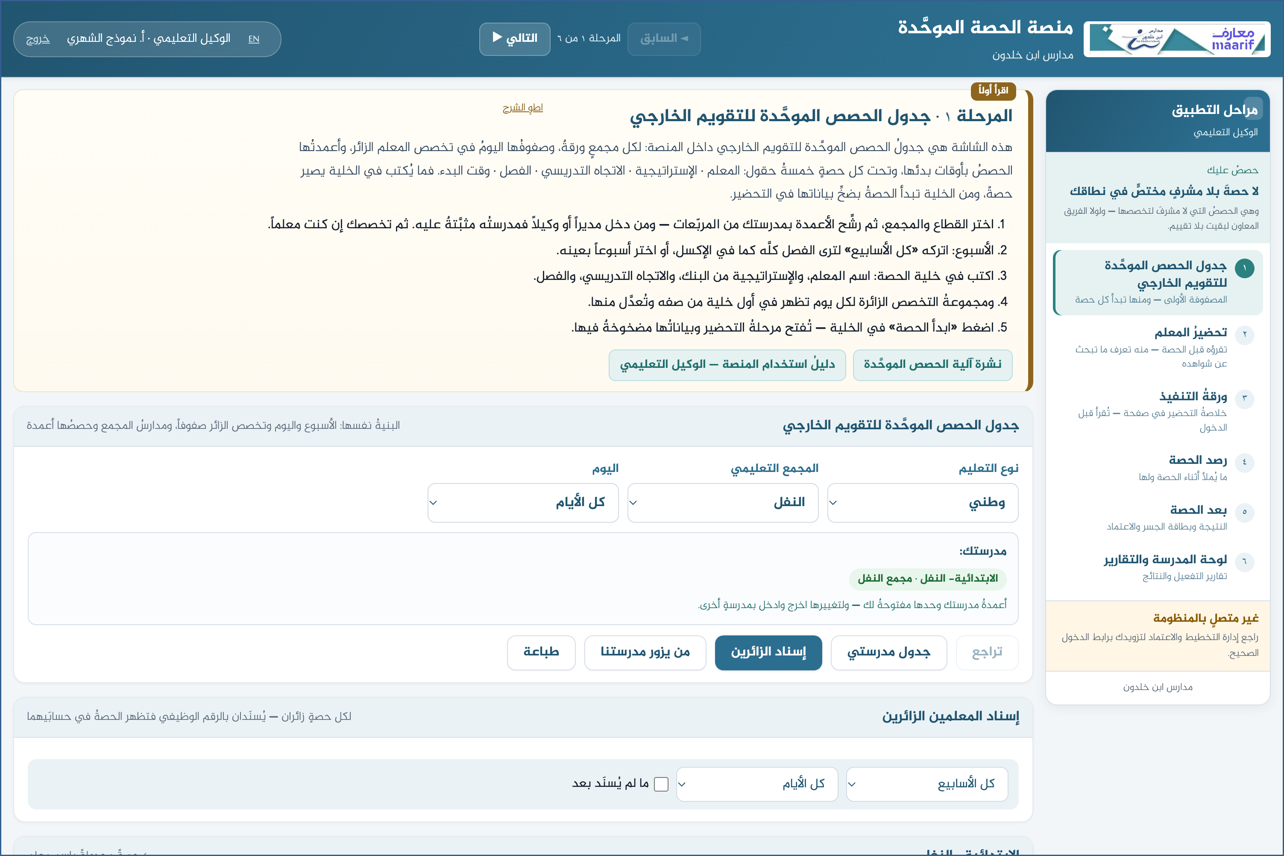
تقول وأنت تنقر:
« افتح «إسناد الزائرين»: قائمةُ حصص مدرستك، ولكلٍّ خانتا زائرٍ اثنتين. »
« اكتب الرقمَ الوظيفي فيظهر الاسمُ من الكشف للتأكيد — ثم يُحفظ تلقائياً. »
« ومرشّحُ «ما لم يُسنَد بعد» يُريك ما بقي بلا زائر. »
مشهد ٦ ٢:٢٢ – ٢:٥٢ ارصد ما يخصك
الشاشة: استمارة الملاحظة — الوكيل
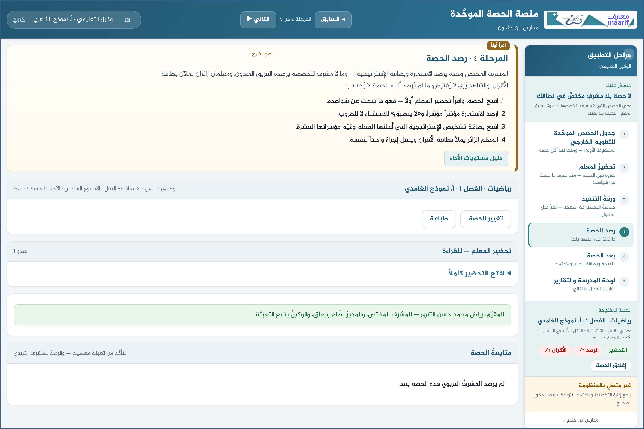
تقول وأنت تنقر:
« صفتُك في البطاقة «الوكيل التعليمي» تُملأ من دورك تلقائياً. »
« والرصدُ والاعتمادُ كما هما عند مدير المدرسة. »
مشهد ٧ ٢:٥٢ – ٣:١٠ الختام
تقول وأنت تنقر:
« والإسنادُ بالرقم الوظيفي لا بالاسم — فالأسماءُ تتشابه فيرى معلمٌ زيارةَ غيره. ومتى اكتمل الجدولُ استراح الجميع. »
❖ ما يُفسد التسجيل أعِد المشهدَ ولا تُكمل عليه — فالمشاهدُ يرى ما لا تراه
مصائدُ هذا الدور — قُلها في الفيديو ولا تقع فيها
• أسندتُ ولم تظهر عند المعلم — تأكّد أنه دخل برقمه الوظيفي هو — المطابقةُ على الرقم لا على الاسم.
• لا أجد الرقمَ في الكشف — يُقبل الرقمُ ويُحفظ، لكن بلا اسمٍ للتأكيد. راجع إدارةَ التخطيط لتحديث الكشف.

ومصائدُ التسجيل نفسِه
• اسمٌ حقيقيٌّ على الشاشة — أوقف التسجيل وامسح البيانات وابدأ من جديد.
• نقرةٌ بلا كلام — المشاهدُ يرى الشاشةَ تتغيّر ولا يعرف لماذا.
• الشرحُ قبل النقر بثوانٍ — قُل وأنت تنقر، لا قبلها ولا بعدها.
• فتحُ شاشةٍ ليست لهذا الدور — تُربك المشاهدَ وتُوهمه بصلاحيةٍ ليست له.
• رابطُ المخزن المشترك ظاهراً — فيه مفتاحُ القاعدة، فلا يُصوَّر.

https://ahseyam.github.io/unified-lesson/
إدارة التخطيط والاعتماد المدرسي · أ. أحمد صيام

